"Mi Credo en Acción" al estilo de Carlo y Pier Giorgio
Objetivo principal: Relacionar las verdades de fe del Credo (especialmente los artículos centrales) con el testimonio de vida de los Santos Carlo Acutis y Pier Giorgio Frassati, y aplicarlas a la propia vida.
Formato de entrega: Presentación digital (PowerPoint, Prezi, Canva) o un "Mural Digital Interactivo" (Padlet, Google Sites simple).

Fase 1: Introducción y Descubrimiento (Investigación Personal)
1. El Credo: ¿Qué creemos?
- Instrucción: Elige cinco (5) artículos del Credo que te parezcan más importantes, difíciles de entender o relevantes para los jóvenes de hoy.
- Tarea: Escribe cada artículo y, al lado, explica con tus propias palabras lo que significa para ti, evitando copiar definiciones de internet.
2. Conociendo a los Testigos:
- Instrucción: Investiga sobre la vida de Carlo Acutis y Pier Giorgio Frassati . Enfócate en sus pasiones, sus frases célebres y cómo vivían su fe siendo jóvenes.
- Pistas de investigación (busca una para cada uno):
  - Carlo Acutis: Su relación con la Eucaristía (su "autopista al cielo") y el uso de los medios digitales (internet, redes) para evangelizar.
  - Pier Giorgio Frassati: Su amor por la montaña (su "hacia lo Alto") y su caridad con los pobres (los "Tipi Loschi" o "Tipos Sospechosos").

Fase 2: Conexión y Reflexión (Análisis de la Fe en sus Vidas)
3. Artículos del Credo en Acción:
- Instrucción: Ahora debes relacionar los artículos del Credo que elegiste en el punto 1 con las acciones o frases de Carlo Acutis y Pier Giorgio Frassati.
Artículo del Credo Elegido (Ej: "Creo en la resurrección de la carne y la vida eterna") | ¿Cómo vivió Carlo Acutis? | ¿Cómo vivió Pier Giorgio Frassati?
1. | (Escribe un ejemplo concreto de su vida relacionada con este artículo) | (Escribe un ejemplo concreto de su vida relacionada con este artículo)
2.
3.
4.
5.
- Por ejemplo: "Carlo creía en la Comunión de los Santos (un artículo del Credo) al rezar el Rosario por todos" o "Pier Giorgio vivía la caridad (fruto de su fe en Dios Padre Todopoderoso) al dedicar tiempo a los pobres".

Fase 3: Aplicación a la Vida (Mi Credo Hoy)
4. Mi "Autopista al Cielo" o mi "Hacia lo Alto":
- Instrucción: Tanto Carlo como Pier Giorgio tuvieron un lema de vida centrado en Cristo. Piensa en tu propia vida
- Preguntas para responder:
  - Si el Credo es la base de tu fe, ¿cuál sería tu propia "autopista" para vivir esa fe en el mundo de hoy? (Ej: El deporte, la música, la ayuda en casa, las redes sociales, etc.)
  - ¿Qué aspecto de la vida de Carlo (internet/Eucaristía) o Pier Giorgio (caridad/aventura) te resulta más desafiante para aplicar a tu vida? ¿Por qué?
  - Define con una sola frase tu propio lema de vida cristiana para los próximos años (siguiendo el estilo: “No… sino…”, “Hacia…” o “La clave es…” ).

Criterios de evaluación
- Claridad del Contenido (40%): Correcta comprensión de los 5 artículos del Credo y su relación con las vidas de los santos.
- Profundidad del Análisis (30%): Coherencia y pertinencia en la conexión entre los artículos del Credo y las acciones de Carlo y Pier Giorgio.
- Reflexión Personal (30%): Honestidad y originalidad en las respuestas del punto 4, demostrando una verdadera aplicación a la vida propia.
¡Pueden ser santos jóvenes, a su manera, utilizando sus talentos y el entorno digital y social en el que viven! LOS ANIMO Y AYUDO !!
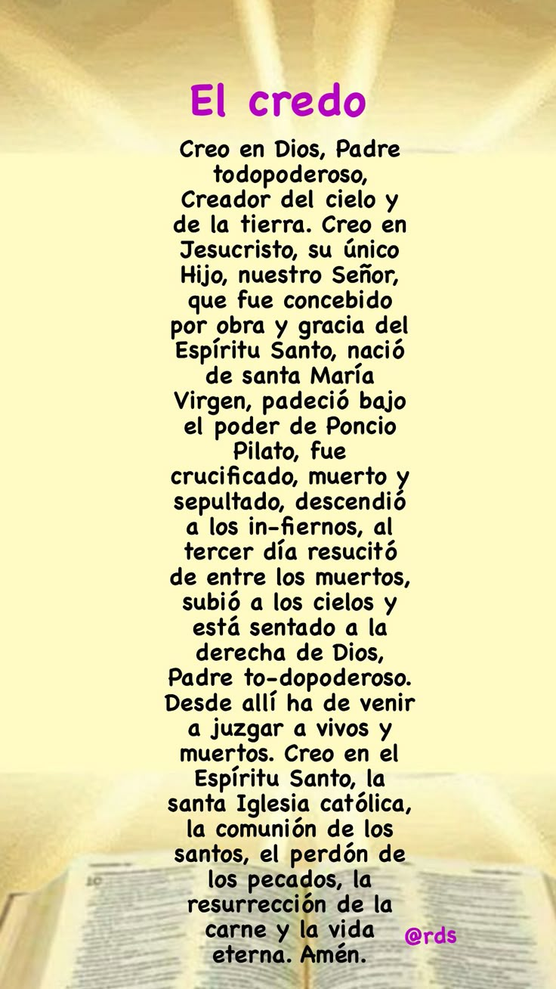
Estos 12 puntos resumen las verdades fundamentales de la fe católica:
- Creo en Dios, Padre Todopoderoso, Creador del cielo y de la tierra. (Afirmación del único Dios y Creador).
- Creo en Jesucristo, su único Hijo, Señor nuestro. (Afirmación de Jesús como verdadero Dios y verdadero hombre).
- Que fue concebido por obra y gracia del Espíritu Santo, y nació de Santa María Virgen. (El misterio de la Encarnación).
- Padeció bajo el poder de Poncio Pilato, fue crucificado, muerto y sepultado. (El sacrificio de Jesús en la Cruz por nuestra salvación).
- Descendió a los infiernos, al tercer día resucitó de entre los muertos. (La victoria de Cristo sobre la muerte).
- Subió a los cielos, y está sentada a la derecha de Dios Padre Todopoderoso. (La exaltación de Jesús).
- Desde allí ha de venir a juzgar a vivos y muertos. (La Segunda Venida de Cristo al final de los tiempos).
- Creo en el Espíritu Santo. (Afirmación de la Tercera Persona de la Santísima Trinidad).
- La Santa Iglesia Católica, la Comunión de los Santos. (Creencia en la Iglesia, el pueblo de Dios, y en la unión espiritual de todos los bautizados).
- El perdón de los pecados. (La gracia de Dios que nos libera del pecado a través de los sacramentos, especialmente la Penitencia).
- La resurrección de la carne. (La creencia en que nuestros cuerpos se unirán a nuestras almas al final de los tiempos).
- Y la vida eterna. Amén. (La esperanza de la vida con Dios en el Cielo).

